Anlage Kennzeichengrößen

Grundsätzliche Anmerkung: Wie sind Kennzeichen aufgebaut?

PS | A | 12
Unterscheidungszeichen des Zulassungsbezirks | Erkennungsnummer des Fahrzeuges Buchstaben / Zahlen

Sie haben Fragen zur Größe der amtlichen Kennzeichen?

Bei der Zulassung von Fahrzeugen stellt sich oft die Frage, ob nicht ein kleineres Kennzeichen zugeteilt werden kann. Das genaue Aussehen der Kennzeichen, also Muster und Maße, ist in der Anlage 4 zu § 10 FZV (Fahrzeug-Zulassungsverordnung) verbindlich festgelegt.

Für alle Fahrzeuge ist grundsätzlich die Mittelschrift zu verwenden. Kennzeichen in fetter Engschrift dürfen nur in Ausnahmefällen verwendet werden und sind von der Zulassungsbehörde zu genehmigen

Welche Maße sind möglich?

- Abmessungen

Die Maße der Kennzeichenschilder betragen für:

  - einzeilige Kennzeichen: Größtmaß der Breite: 520 mm, Höhe: 110 mm

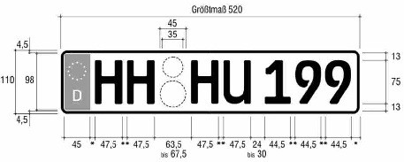

  - zweizeilige Kennzeichen: Größtmaß der Breite: 340 mm, bei zwei- und dreirädrigen Kraftfahrzeugen 280 mm, Höhe: 200 mm
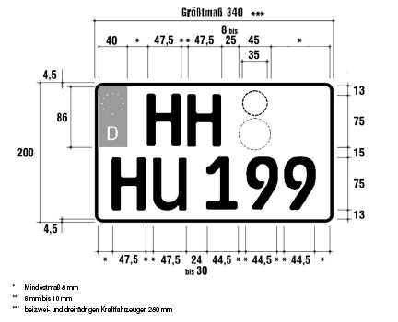

  - verkleinerte zweizeilige Kennzeichen: Größtmaß der Breite: 255 mm, Höhe: 130 mm.

- verkleinertes zweizeiliges Kennzeichen
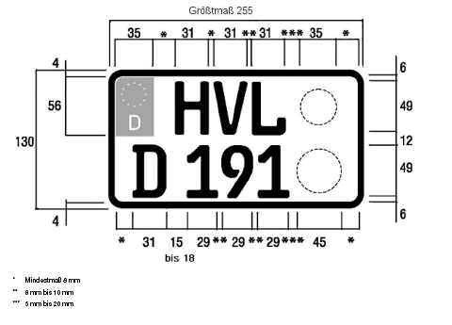

Verkleinerte zweizeilige Kennzeichen sind nur für Leichtkrafträder sowie für Zugmaschinen mit einer bauartbedingten Höchstgeschwindigkeit von nicht mehr als 40 km/h und Anhänger mit einer bauartbedingten Höchstgeschwindigkeit von nicht mehr als 40 km/h, wenn diese mit einem Geschwindigkeitsschild für die betreffende Geschwindigkeit gekennzeichnet sind, zuzuteilen.

  - Das Kraftradkennzeichen wurde als Option eingeführt, diese Kennzeichenart darf nur Krafträdern zugeteilt werden.
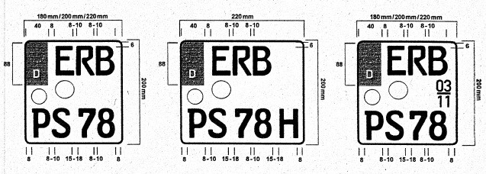

Darf ich die Kennzeichenart für ein Kraftrad wählen?
JA, Sie können sich für ein Kraftradkennzeichen entscheiden oder für ein „normales“ zweizeiliges Kennzeichen mit Mittelschrift, jedoch muss die Erkennungsnummer vierstellig sein.

Wie breit werden diese Kennzeichen?

Kraftradkennzeichen - verkleinerte Schrift (vierstellige Erkennungsnummer): Die Mindestbreite beträgt: 180 mm
Die Höchstbreite beträgt: 220 mm
Die Höhe ist festgelegt auf: 200 mm (zweizeilig)

Rechtsgrundlagen:

§ 10 Fahrzeug-Zulassungsverordnung (FZV) Anlage 4 zu § 10 (FZV)

Bei Fragen zu den zulässigen Kennzeichengrößen wenden Sie sich bitte an die Zulassungsbehörde der Stadtverwaltung Pirmasens, Adam-Müller-Str. 69, 66954 Pirmasens.

Tel.: 06331/84 App. 2317, 2318, 2319, 2320 oder 2510
E-Mail: strassenverkehr@pirmasens.de

